Alumno: CORTAZAR DE LA CRUZ MANUEL GIOVANNI

Matrícula:2193001368

**CODIGO FUENTE**

**Principal.java**

package animal;

/**

*

* @author giova

*/

public class Principal {

public static void main(String[] args){

//se crea un arreglo de animales

Animal [] zoologico = new Animal[26];

//instancia de las clasess de animales

zoologico[0] = new Anfibio("rana","glándulas mucosas","pulmones","oviparo","charco","verde");

zoologico[1] = new Anfibio("sapo","glándulas mucosas.","pulmones","oviparo","charco","cafe");

zoologico[2] = new Anfibio("salamandra","carece de escamas y es húmeda","pulmones","oviparo","charco","verde");

zoologico[3] = new Anfibio("triton","aterciopelada o verrugosa","pulmones","oviparo","charco","verde");

zoologico[4] = new Anfibio("cecilia","glándulas mucosas","pulmones","oviparo","charco","verde");

zoologico[5] = new Reptil("lagarto","escamas","Pulmones","oviparo","lago",true);

zoologico[6] = new Reptil("iguana","escamas","Pulmones","oviparo","pantano",true);

zoologico[7] = new Reptil("cocodrilo","escamas","Pulmones","oviparo","pantano",true);

zoologico[8] = new Reptil("tortuga","escamas","Pulmones","oviparo","oceano",true);

zoologico[9] = new Reptil("camaleon","escamas","Pulmones","oviparo","bosque",true);

zoologico[10] = new Pez("salmon","escamas","branqueas","oviparo","oceano",2);

zoologico[11] = new Pez("tiburon","escamas","branqueas","oviparo","oceano",2);

zoologico[12] = new Pez("atun","escamas","branqueas","oviparo","oceano",2);

zoologico[13] = new Pez("anguila","escamas","branqueas","oviparo","oceano",2);

zoologico[14] = new Pez("dorado","escamas","branqueas","oviparo","oceano",2);

zoologico[15] = new Ave("loro","plumas","pulmones","oviparo","bosque",true);

zoologico[16] = new Ave("avestrus","plumas","pulmones","oviparo","montaña",false);

zoologico[17] = new Ave("anguila","plumas","pulmones","oviparo","desierto",true);

zoologico[18] = new Ave("pinguino","plumas","pulmones","oviparo","polo sur",false);

zoologico[19] = new Ave("condor","plumas","pulmones","oviparo","montaña",true);

zoologico[20] = new Placentario("armadillo","pequeñas placas óseas","pulmones","viviparo","selva", true,"herbivoro");

zoologico[21] = new Placentario("oso hormiguero","pelaje","pulmones","viviparo","selva", true,"omnivoro");

zoologico[22] = new Monotrema("perry","carne","pulmones","oviparo","lagos",true, false,true);

zoologico[23] = new Monotrema("Equidna de hocico corto ","carne","pulmones","oviparo","monte",true, true,true);

zoologico[24] = new Marsupial("Topo ","aspera","pulmones","viviparo","monte", true,"chico","herbivoro");

zoologico[25] = new Marsupial("Canguro ","pelaje sueve","pulmones","viviparo","selva", true,"grande","herbivoro");

//se imprimen todos los animales

for (int i = 0; i < zoologico.length; i++) {

System.out.println("");

System.out.println(i+1 + " " + zoologico[i].toString());

}

}

}

**Animal.java**

package animal;

/**

*

* @author giova

*/

//se crea la clase pirncipal, la clase animal y se declaran los atributos comunes de un animal

public class Animal {

private String tipoNombre;

private String tipoPiel;

private String tipoRespiracion;

private String tipoReproduccion;

private String tipohabitad;

//constructor principal

public Animal(String tipoNombre, String tipoPiel, String tipoRespiracion, String tipoReproduccion, String tipohabitad) {

super();

this.tipoNombre = tipoNombre;

this.tipoPiel = tipoPiel;

this.tipoRespiracion = tipoRespiracion;

this.tipoReproduccion = tipoReproduccion;

this.tipohabitad = tipohabitad;

}

//getters y setters

public String getTipoNombre() {

return tipoNombre;

}

public void setTipoNombre(String tipoNombre) {

this.tipoNombre = tipoNombre;

}

public String getTipoPiel() {

return tipoPiel;

}

public void setTipoPiel(String tipoPiel) {

this.tipoPiel = tipoPiel;

}

public String getTipoRespiracion() {

return tipoRespiracion;

}

public void setTipoRespiracion(String tipoRespiracion) {

this.tipoRespiracion = tipoRespiracion;

}

public String getTipoReproduccion() {

return tipoReproduccion;

}

public void setTipoReproduccion(String tipoReproduccion) {

this.tipoReproduccion = tipoReproduccion;

}

public String getTipohabitad() {

return tipohabitad;

}

public void setTipohabitad(String tipohabitad) {

this.tipohabitad = tipohabitad;

}

//se llama el tostring que se reescribira en las siguientes subclases

@Override

public String toString() {

return " Nombre: " + tipoNombre + " Piel: " + tipoPiel + " respiracion: "+ tipoRespiracion + " reproduccion: "+ tipoReproduccion + " habitad: "+ tipohabitad;

}

}

**Anfibio.java**

package animal;

/**

*

* @author giova

*/

//la subclase hereda de la clase principal

public class Anfibio extends Animal {

//se declara la variable unica

private String colorPiel;

//se hace referencia del constructor principal y de la variable declarada y se declara el el constructor del mismo

public Anfibio(String tipoNombre, String tipoPiel, String tipoRespiracion, String tipoReproduccion, String tipohabitad, String colorPiel) {

super(tipoNombre, tipoPiel, tipoRespiracion, tipoReproduccion, tipohabitad);

this.colorPiel = colorPiel;

}

public String getColorPiel() {

return colorPiel;

}

public void setColorPiel(String colorPiel) {

this.colorPiel = colorPiel;

}

//se reescribe el tostring con una modificacion

@Override

public String toString() {

return "El color de piel es "+colorPiel+ super.toString(); //To change body of generated methods, choose Tools | Templates.

}

}

**Ave.java**

package animal;

/**

*

* @author giova

*/

//la subclase hereda de la clase principal

public class Ave extends Animal {

//se declara la variable unica

private boolean vuela;

//se hace referencia del constructor principal y de la variable declarada y se declara el el constructor del mismo

public Ave(String tipoNombre, String tipoPiel, String tipoRespiracion, String tipoReproduccion, String tipohabitad, boolean vuela) {

super(tipoNombre, tipoPiel, tipoRespiracion, tipoReproduccion, tipohabitad);

this.vuela = vuela;

}

public boolean isVuela() {

return vuela;

}

public void setVuela(boolean vuela) {

this.vuela = vuela;

}

//se reescribe el tostring con una modificacion

@Override

public String toString() {

if(isVuela())

return "Se trata de un ave que vuela " + super.toString();

else

return "Se trata de un ave que No vuela " + super.toString();

}

}

**Mamifero.java**

package animal;

/**

*

* @author giova

*/

//la subclase hereda de la clase principal

public class Mamifero extends Animal {

//se declara la variable unica

private boolean terrestre;

//se hace referencia del constructor principal y de la variable declarada y se declara el el constructor del mismo

public Mamifero(String tipoNombre, String tipoPiel, String tipoRespiracion, String tipoReproduccion, String tipohabitad, boolean terrestre) {

super(tipoNombre, tipoPiel, tipoRespiracion, tipoReproduccion, tipohabitad);

this.terrestre = terrestre;

}

public boolean isTerrestre() {

return terrestre;

}

public void setTerrestre(boolean terrestre) {

this.terrestre = terrestre;

}

//se reescribe el tostring con una modificacion

@Override

public String toString() {

if(isTerrestre())

return " Es un terrstre "+super.toString();

else

return " No es terrstre "+super.toString();

}

}

**Pez.java**

package animal;

/**

*

* @author giova

*/

//la subclase hereda de la clase principal

public class Pez extends Animal{

//se declara la variable unica

private int numOjos;

//se hace referencia del constructor principal y de la variable declarada y se declara el el constructor del mismo

public Pez(String tipoNombre, String tipoPiel, String tipoRespiracion, String tipoReproduccion, String tipohabitad, int numOjos) {

super(tipoNombre, tipoPiel, tipoRespiracion, tipoReproduccion, tipohabitad);

this.numOjos = numOjos;

}

public int getNumOjos() {

return numOjos;

}

public void setNumOjos(int numOjos) {

this.numOjos = numOjos;

}

//se reescribe el tostring con una modificacion

@Override

public String toString() {

return "Se trata un pez con " + numOjos +" ojos "+ super.toString(); //To change body of generated methods, choose Tools | Templates.

}

}

**Reptil.java**

package animal;

/**

*

* @author giova

*/

//la subclase hereda de la clase principal

public class Reptil extends Animal {

//se declara la variable unica

private boolean tienePatas;

//se hace referencia del constructor principal y de la variable declarada y se declara el el constructor del mismo

public Reptil(String tipoNombre, String tipoPiel, String tipoRespiracion, String tipoReproduccion, String tipohabitad, boolean tienePatas) {

super(tipoNombre, tipoPiel, tipoRespiracion, tipoReproduccion, tipohabitad);

this.tienePatas = tienePatas;

}

public boolean isTienePatas() {

return tienePatas;

}

public void setTienePatas(boolean tienePatas) {

this.tienePatas = tienePatas;

}

//se reescribe el tostring con una modificacion

@Override

public String toString() {

if(isTienePatas())

return "Se trata de un reptil con patas " + super.toString(); //To change body of generated methods, choose Tools | Templates

else

return "Se trata de un reptil sin patas " + super.toString(); //To change body of generated methods, choose Tools | Templates

}

}

**Marsupial.java**

package animal;

/**

*

* @author giova

*/

//la subclase hereda de la clase principal

public class Marsupial extends Mamifero {

//se declara la variable unica

private String tamano;

private String tipoalimentacion;

//se hace referencia del constructor principal y de la variable declarada y se declara el el constructor del mismo

public Marsupial(String tipoNombre, String tipoPiel, String tipoRespiracion, String tipoReproduccion, String tipohabitad, boolean terrestre, String tamano, String tipoalimentacion) {

super(tipoNombre, tipoPiel, tipoRespiracion, tipoReproduccion, tipohabitad, terrestre);

this.tamano = tamano;

this.tipoalimentacion = tipoalimentacion;

}

public String getTamano() {

return tamano;

}

public void setTamano(String tamano) {

this.tamano = tamano;

}

//se reescribe el tostring con una modificacion

@Override

public String toString() {

return "Es un marsupial muy " + tamano + " y es "+ tipoalimentacion + super.toString(); //To change body of generated methods, choose Tools | Templates.

}

}

**Monotrema.java**

package animal;

/**

*

* @author giova

*/

//la subclase hereda de la clase principal

public class Monotrema extends Mamifero {

//se declara la variable unica

private boolean espinas;

private boolean ornitorinco;

//se hace referencia del constructor principal y de la variable declarada y se declara el el constructor del mismo

public Monotrema(String tipoNombre, String tipoPiel, String tipoRespiracion, String tipoReproduccion, String tipohabitad, boolean terrestre, boolean espinas, boolean ornitorinco) {

super(tipoNombre, tipoPiel, tipoRespiracion, tipoReproduccion, tipohabitad, terrestre);

this.espinas = espinas;

this.ornitorinco = ornitorinco;

}

public boolean isEspinas() {

return espinas;

}

public void setEspinas(boolean espinas) {

this.espinas = espinas;

}

public boolean isOrnitorinco() {

return ornitorinco;

}

public void setOrnitorinco(boolean ornitorinco) {

this.ornitorinco = ornitorinco;

}

//se reescribe el tostring con una modificacion

@Override

public String toString() {

if (isEspinas()) {

return "Tiene espinas "+super.toString();

}else{

if (isOrnitorinco()) {

return "Es un ornitorinco, no hace gran cosa " + super.toString() + " ¡Es el agente P!" ;

}else{

return "Naaa, no tiene espinas en todo su cuerpo " + super.toString();

}

}

}

}

**Placentario.java**

package animal;

/**

* @author giova

*/

//la subclase hereda de la clase principal

public class Placentario extends Mamifero {

//se declara la variable unica

private String tipoalimentacion;

//se hace referencia del constructor principal y de la variable declarada y se declara el el constructor del mismo

public Placentario(String tipoNombre, String tipoPiel, String tipoRespiracion, String tipoReproduccion, String tipohabitad, boolean terrestre, String tipoalimentacion) {

super(tipoNombre, tipoPiel, tipoRespiracion, tipoReproduccion, tipohabitad, terrestre);

this.tipoalimentacion = tipoalimentacion;

}

public String getTipoalimentacion() {

return tipoalimentacion;

}

public void setTipoalimentacion(String tipoalimentacion) {

this.tipoalimentacion = tipoalimentacion;

}

//se reescribe el tostring con una modificacion

@Override

public String toString() {

return "Por la alimentacion es un animal " + tipoalimentacion + super.toString(); //To change body of generated methods, choose Tools | Templates.

}

}

**RESULADO//IMPRESIÓN DEL PROGRAMA**

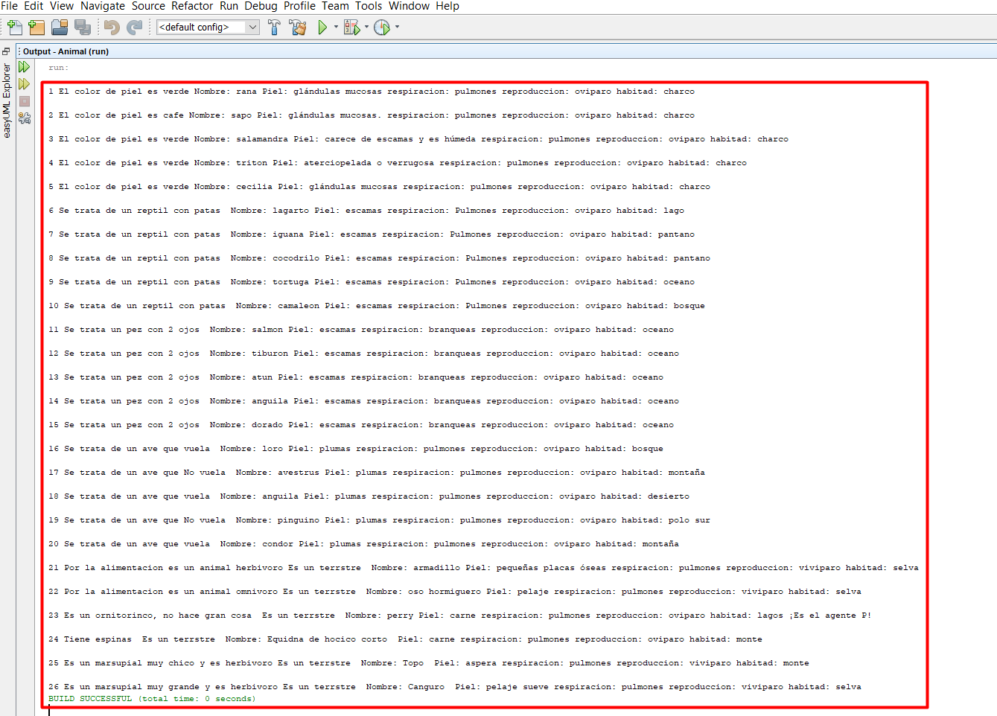

**DIAGRAMAS DE CLASES:**

